MAT 9. RAZRED (torek, 14. 4. 2020)_skupina 1

Rešitve nalog: SDZ (5. del), str. 118, 119/ 1, 2, 3

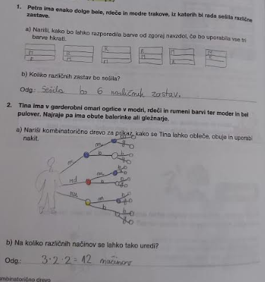

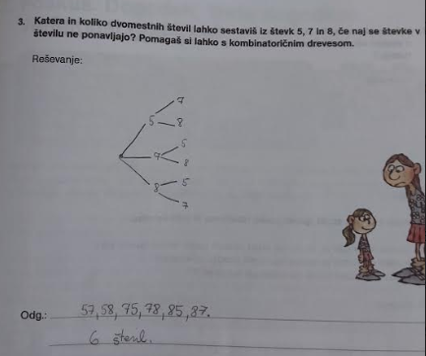

OBRAVNAVA NOVE UČNE SNOVI: POSKUS. DOGODEK. VRSTE DOGODKOV. VERJETNOST DOGODKA.

V iučbeniku: https://eucbeniki.sio.si/mat9/927/index.html preberi, kaj je POSKUS, DOGODEK, IZID, DOGODEK in katere VRSTE DOGODKOV poznamo. Reši kakšno nalogo.
V SDZ (5. del) je ta učna snov na str. 121 in 122.

V zvezek si zapiši:
POSKUS je dejanje, ki ga opravimo po natanko določenih navodilih. Vsak poskus ponuja različno število izidov.
DOGODEK je pojav, ki je povezan z izidom poskusa. Lahko se zgodi ali pa tudi ne.
FREKVENCA DOGODKA je število nastopov tega dogodka pri vseh poskusih.

Reši nalogo v iučbeniku: https://eucbeniki.sio.si/mat9/927/index1.html, pri kateri razlikuješ med poskusom in dogodkom.

V zvezek si zapiši:
VRSTE DOGODKOV:
- GOTOV dogodek – se zgodi pri vsaki ponovitvi poskusa,
- NEMOGOČ dogodek – se ne zgodi pri nobeni ponovitvi poskusa,
- SLUČAJEN dogodek – se pri poskusu zgodi ali pa ne.

VERJETNOST DOGODKA je odvisna od tega, kako pogosto se opazovani dogodek zgodi pri velikem številu ponovitev istega poskusa.

V SDZ (5. del) reši naslednje naloge: str. 124, 125/ 7, 8, 9

